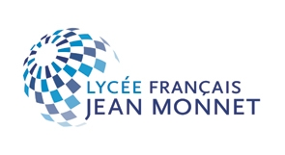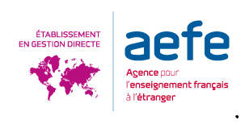

ENTRÉE EN CLASSE DE CINQUIEME Section internationale allemande
Votre enfant est actuellement en Sixième Section allemande, vous allez l’inscrire en classe de Cinquième Section allemande pour la rentrée 2021 au Lycée français Jean Monnet.

Pour rappel, ci-dessous, un tableau des enseignements obligatoires :

Enseignements communs en 5ème Section internationale allemande
Français
Mathématiques
Anglais
Langue et littérature
Histoire-géographie-éducation civique en allemand
Histoire-géographie-éducation civique en français
Sciences et techniques :
- Sciences de la vie et de la Terre
- Physique et chimie
- Technologie
Enseignements artistiques :
- Arts plastiques
- Éducation musicale
Éducation physique et sportive
AP (Accompagnement Personnalisé) :
- Français
- Mathématiques

Toute question concernant la SI allemande est à poser par mail à : carole.wimmer@lyceefrancais.be
ENSEIGNEMENT OBLIGATOIRE
Pour la première et deuxième langue vivante, votre enfant doit obligatoirement poursuivre les langues vivantes de sa classe de sixième. Il faut donc sélectionner obligatoirement ces langues dans le module de réinscription.
ENSEIGNEMENT DE COMPLEMENT (FACULTATIF)

Je peux choisir de commencer l’enseignement de complément : Langues et cultures de l’Antiquité (Latin – Grec) et /ou théâtre

Attention : l’enseignement de LCA se poursuit jusqu’en fin de 3ème et ne pourra pas être abandonné en 4ème (sauf cas exceptionnel : arrêt définitif validé sur demande motivée adressée au Proviseur-Adjoint, sans possibilité de le remplacer par une 3ème langue vivante). Le cumul avec une 3ème langue vivante en 4ème ne sera pas possible non plus.

 | Choix obligatoire |  |  |  | Un seul choix possible
« Langues et cultures de l’Antiquité » (Latin – Grec) |  | Et /ou |  | « Théâtre »
 |  |  |  | « Aucun »

